
GUIA DE USO

SDC MG – Módulo Prefeituras
Novembro de 2026

0.0.00.000-2026-STO

1. Sobre este guia
Este documento faz parte da série de guias de uso do SDC MG – Sistema Integrado de Defesa Civil de Minas Gerais e explica o módulo Prefeituras: para que serve, como acessar, cada parte da tela e o passo a passo das tarefas mais comuns. Acesso ao sistema, menu e padrões das telas estão no guia Primeiros passos.
Nas figuras, cada número em vermelho aponta para um elemento da tela e corresponde ao item de mesmo número na legenda abaixo. O que cada pessoa vê depende do seu cargo e das permissões. Dúvidas: use o Assistente IA ou o link Suporte do sistema, ou procure a equipe de TI da CINDEC.
ATENÇÃO: Telas capturadas no ambiente de homologação, com dados de teste. Dados pessoais foram desfocados.

Siglas usadas neste guia: CEDEC – Coordenadoria Estadual de Defesa Civil de Minas Gerais; REDEC – Regional de Defesa Civil.

2. Prefeituras
Contatos institucionais das prefeituras de Minas Gerais mantidos pela CEDEC: prefeito, REDEC, e-mail institucional e telefone.
Como acessar: Módulos de Gestão > Prefeituras.
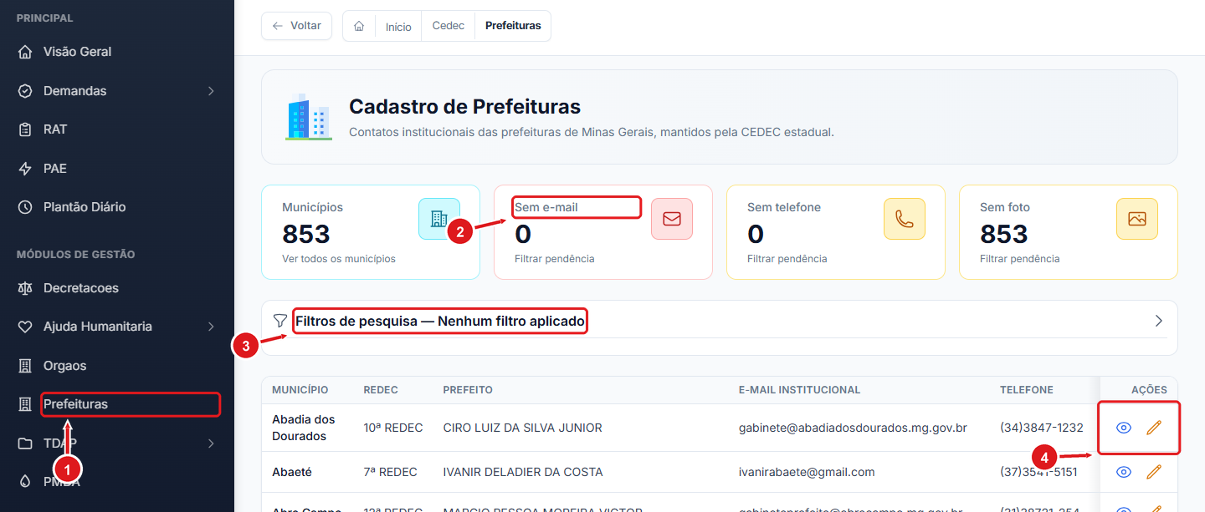
Figura 1 – Cadastro de Prefeituras
1 | Acesso pelo menu: Prefeituras.
2 | Cartões de pendência: clique para filtrar prefeituras sem e-mail, sem telefone ou sem foto.
3 | Filtros de pesquisa.
4 | Ações: visualizar e editar os contatos da prefeitura.

DICA: Os cartões Sem e-mail, Sem telefone e Sem foto funcionam como filtro: clique em um deles para ver só as prefeituras com aquela pendência.

